EUROSTOXX 50
Week
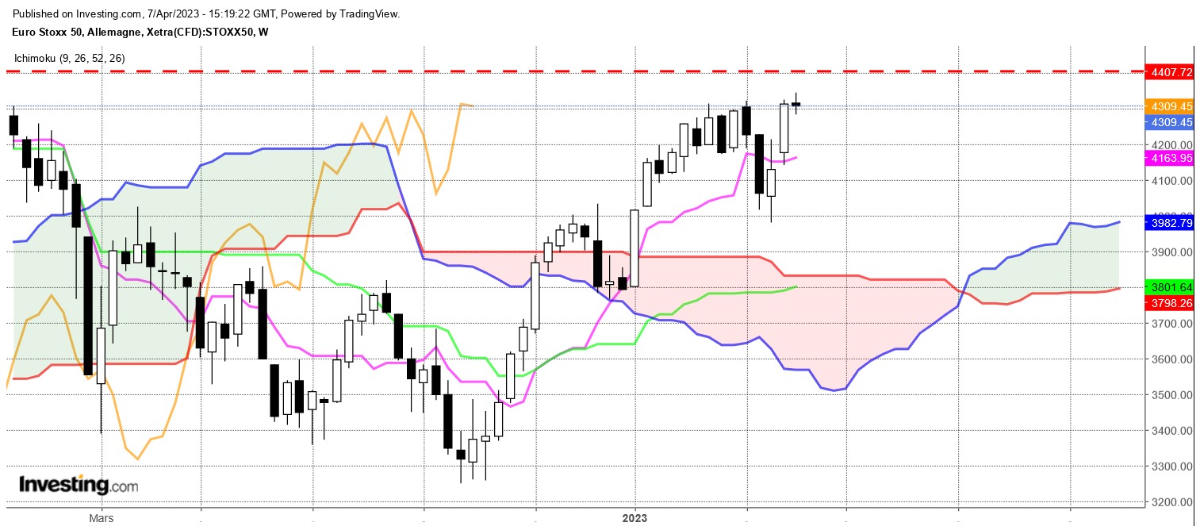

Ce dernier doji n’est pas bon signe à l’approche de la résistance historique des 4400 points. Il montre l’absence de conviction acheteuse qui pourrait déboucher sur une reprise en main du marché par les baissiers.
Mais nous n’en somme pas encore là. Si une baisse des prix devait se concrétiser, elle sera essentiellement le résultat de prises de profit. Elles auront deux zones de supports qui pourront inciter l’ouverture de nouvelles positions longues. La première est représentée par le plat de TS qui se situe sur 4163. La seconde est matérialisée par le point bas récent de 3980.
Le basculement du marché à l’avantage des vendeurs se concrétisera en cassure de 3980 et la formation d’un double sommet avec pour objectif technique 3636.
Le plat de SSB de 3832 sera un support non négligeable dans un environnement à dominance baissiere après la rupture de 3980.

CONCLUSION : Probabilité de baisse importante après le doji. Prises de profit des haussiers avec support sur 4163 et/ou 3980.

ATTAL JEAN-LUC

TS (mauve) = plus haut + plus bas sur les 9 dernières périodes
2

KS (vert) = plus haut + plus bas sur les 26 dernières périodes
2
LS (orange) = clôture décalée de 26 périodes en arrière

SSA (bordure du nuage) = TS + KS projetée 26 périodes en avant
2

SSB (bordure opposée du nuage) = plus haut + plus bas sur les 52 dernières
2

périodes, projetées 26 périodes en avant

Unités de temps :

W: weekly

D: daily

H4: base 4 heures

H1 : base horaire

30M : base 30 minutes

